**磁场测量**

姓名：苑伟锋 学号：1911509 学院：计算机学院 日期：2020.5.1

1. **实验名称**

利用智能手机测量磁场

1. **实验目的**
2. 了解地磁场相关知识，掌握地磁场的测量方法。
3. 了解小磁铁磁场分布，磁场随距离的变化。
4. **实验器材**

|  |  |  |
| --- | --- | --- |
| 名称 | 数量 | 图片 |
| 手机 | 1 | IMG_20200412_125624 |
| 磁铁 | 多个 |
| 电脑 | 1 |

1. **实验内容**

**（1）测量地磁场：**

**1>实验步骤**

1.在较为空旷的地方进行实验，防止其他磁场干扰。

2.打开手机上的phyphox进行测量，水平分量测量:首先将手机水平放置，水平旋转手机，找到磁场最大方向，记录数据;将手机水平旋转180°，记录磁场最小值，计算地磁场的水平分量B水平，多次测量取平均。

3.垂直分量测量:将手机竖直放置，测量磁场的垂直分量，然后将手机旋转180度，记录输出的最大值和最小值，计算地磁场的垂直分量B垂直，多次测量取平均。

4.利用水平分量和垂直分量计算磁场强度和磁倾角。

**2>实验数据**

①水平

|  |  |  |  |  |
| --- | --- | --- | --- | --- |
| 第一次/μT | 第二次/μT | 第三次/μT | 第四次/μT | 第五次/μT |
|  |  |  |  |  |
|  |  |  |  |  |
| B水平=30.78 | B水平=30.35 | B水平=30.22 | B水平=30.35 | B水平=30.41 |

‾B水平=（30.78+30.35+30.22+30.35+30.41）/5=30.42μT

②竖直

|  |  |  |  |  |
| --- | --- | --- | --- | --- |
| 第一次/μT | 第二次/μT | 第三次/μT | 第四次/μT | 第五次/μT |
|  |  |  |  |  |
|  |  |  |  |  |
| B竖直=47.29 | B竖直=47.44 | B竖直=47.07 | B竖直=47.47 | B竖直=47.41 |

‾B竖直=（47.29+47.44+47.07+47.47+47.71）/5=47.40μT

计算：

磁场强度大小B= $\sqrt{B水平*B水平+B竖直*B竖直}$ ≈56.32μT

磁倾角α=acrtan(‾B竖直/‾B水平）≈57.31°

**（2）磁场强度与距离的关系**

**1>实验步骤**

1. 用智能手机中phyphox测量小磁铁轴心线方向磁场分布，即磁场强度与距离的关系。
2. 用origin画出磁场强度与距离的关系曲线。

**2>实验数据**

|  |  |  |
| --- | --- | --- |
| 距离/cm | 磁场强度/uT | 导出图 |
| 1.00 | 197.45 |  |
| 2.00 | 179.43 |  |
| 3.00 | 163.26 |  |
| 4.00 | 153.26 |  |
| 5.00 | 137.83 |  |
| 6.00 | 127.06 |  |
| 7.00 | 117.51 |  |
| 8.00 | 107.00 |  |
| 9.00 | 98.99 |  |

**3>拟合曲线**

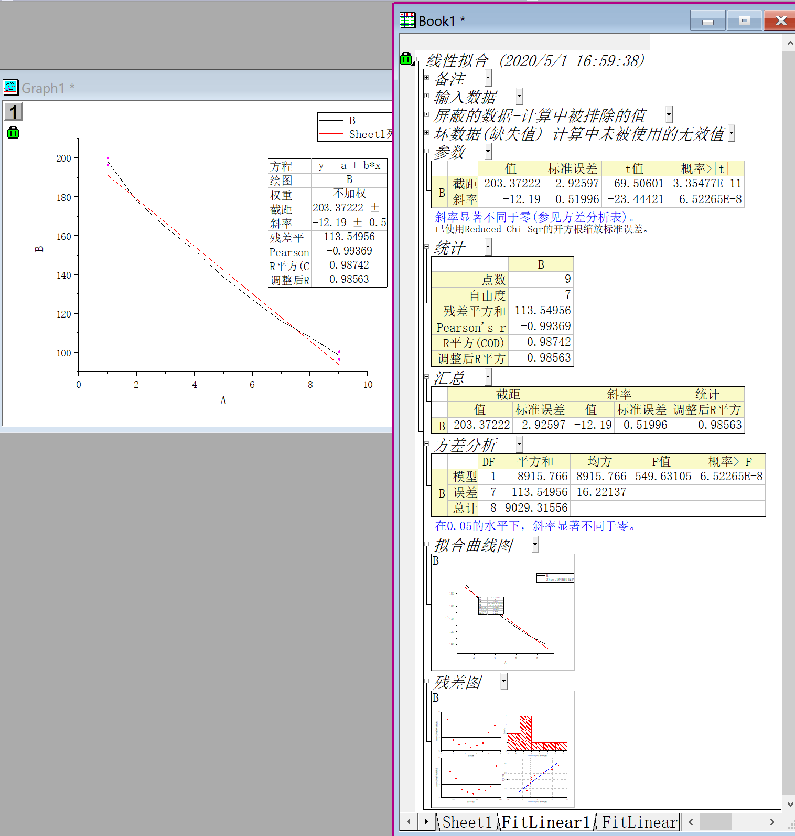

小磁针的磁感应强度与距离呈线性关系

1. **对实验结果进行分析，分析误差来源**
2. 居家条件有电子产品或其他物产产生的磁场的影响。
3. 测量磁铁距离时会产生误差。
4. 测场强时难以确定最大值和最小值点，数据变化太快。
5. 竖直测量时无法保证手机绝对竖直。
6. **减小误差的办法**

（1）尽量选择在空旷远离磁场的地方测量比如乡下，减少其他因素的影响。

（2）多次测量磁感应强度取平均值，舍去一些极端的点，避免偶然因素的影响。

（3）多次测量距离取平均值，减小误差。